1. Не привязывайте жестко блоки к фиксированным размерам!!!!!!! эксперментируйте и проверяйте в панеле разработчика в браузере вашем.
2. ссылки якоря
3. кнопки живые
4. версии и на desktop и мобильную( 998, 540, 768, 320)
5. проверить на валидаторе
6. фотки в Team и client подставите сами.
7. Title - Our Awesome Clients - с разных сторон на большом экране( на мобильном от 768) с одной стороны фото с другой комментарий

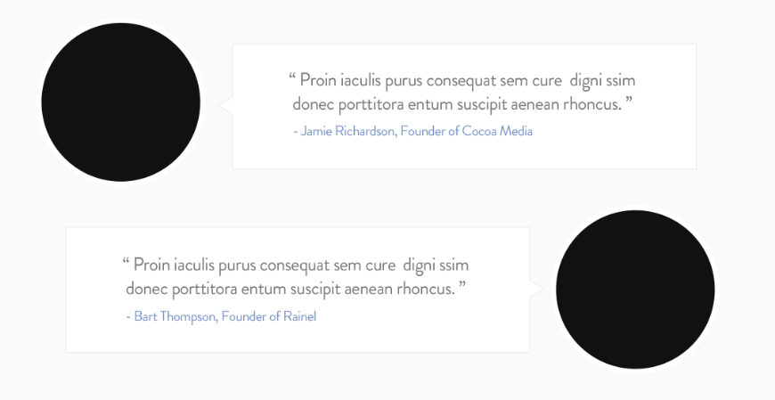

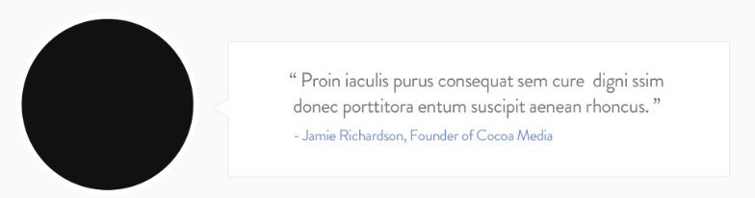



фото пропорционально уменьшаются\*

1. соц сети при наведении магия))))